COLEGIO SANTA ROSA DE LIMA  Desde la revolución de la ternura, construimos nuestra nueva Casa  Espacio Curricular: Historia  Profesora: Graciela Torres  Curso: 5° A y B  Unidad N° III: El fin de la Guerra Fría (1973- 1989)  Ciclo Lectivo: 2023 | 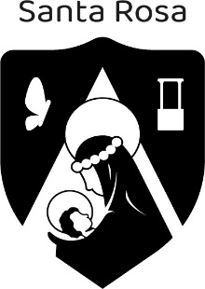

CONFLICTOS ENTRE ISRAEL Y EL MUNDO ÁRABE
a) Nacimiento del Estado de Israel
A fines del siglo XIX, surgió en Europa el movimiento sionista, que postulaba la creación de un Estado para el pueblo judío en sus tierras ancestrales, en la región de Palestina. Con los años, el movimiento fue creciendo y, numerosos judíos, en su mayoría originarios de Europa Oriental, comenzaron a establecerse en estas tierras.
Luego de la Primera Guerra Mundial, el gobierno británico se manifestó a favor de la constitución de una patria para los judíos en ese lugar. Esto contradecía la promesa de independencia hecha por los británicos a los árabes si luchaban contra los otomanos durante la guerra.
En 1922, la Liga de las Naciones estableció el protectorado británico sobre Palestina. Durante los siguientes veinte años, los ingleses fomentaron la emigración judía a esos territorios. La reacción de los árabes de la región frente a la presencia de los judíos provocó enfrentamientos.
En noviembre de 1947, la Asamblea General de la ONU aprobó la creación de un Estado árabe y un Estado judío en los territorios palestinos, y el establecimiento de un régimen internacional para Jerusalén. El 14 de mayo de 1948 se proclamó la creación del Estado de Israel.

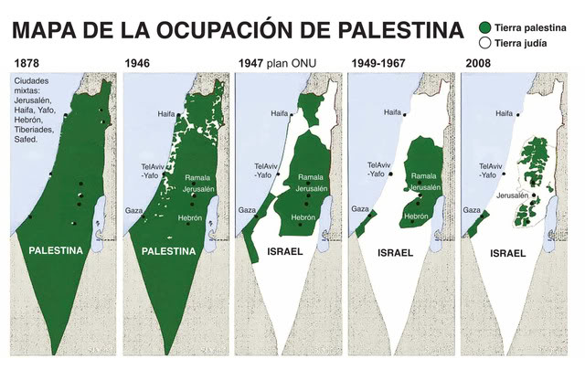
b) Primera guerra: Guerra de Independencia Israelí
Los árabes desconocieron la legitimidad del Estado de Israel, creado en un territorio que consideraban propio. Entonces, el 15 de mayo de 1948, sólo un día después de que Israel declarara su independencia, los países de la Liga Árabe (Siria, Líbano, Transjordania, Egipto, Yemen, Arabia Saudita e Irak) invadieron su territorio
Al comienzo todo parecía indicar que la situación de Israel era insostenible. Sin embargo, en los meses siguientes, los israelíes lograron torcer la situación. Tras diversas treguas y ceses del fuego impulsados por la ONU, el conflicto finalizó el en enero de 1949. Como consecuencia, Israel no sólo logró conservar el territorio que le había otorgado el plan de la ONU de 1947, sino ampliarlo.
Tras la victoria, Israel se dedicó a la organización de su Estado. Luego de adoptar un régimen político parlamentario, se celebraron las primeras elecciones. El nuevo gobierno eliminó las restricciones a la inmigración e impulsó el poblamiento del país, se calcula que entre 1948 y 1951, unos 650 mil judíos se establecieron en Israel. Especial atención tuvo la creación de un ejército moderno y profesional que fuera capaz de garantizar la defensa de su país.

c) Segunda guerra árabe-israelí: Crisis de Suez
Luego de la guerra de 1948-1949, la tensión en las zonas fronterizas e Israel con Egipto, Siria y Jordania continuó. La situación empeoró cuando los Estados Unidos y Gran Bretaña se negaron a apoyar financieramente a Egipto para la construcción de la represa de Asuán, en el río Nilo. Se trataba de una obra muy importante para los egipcios, ya que permitiría electrificar gran parte del país y proveer de irrigación a vastos territorios. En respuesta a esta negativa, en julio de 1956, el presidente Nasser decidió nacional el canal de Suez, que hasta entonces se hallaban bajo el control de Gran Bretaña y Francia.
El 24 de octubre, británicos, franceses e israelíes, lanzaron una ofensiva sobre la península del Sinaí y la Franja de Gaza que los egipcios no lograron detener. Al día siguiente Gran Bretaña y Francia dieron un ultimátum de cese del fuego, que Egipto rechazó. Así tuvieron la excusa para bombardear los aeropuertos egipcios y otras posiciones estratégicas. Presionados por Estados Unidos y la Unión Soviética, los países agresores debieron aceptar el alto el fuego exigido por la ONU. Además, los ejércitos contendientes se retiraron del campo de batalla, que fue ocupado por una fuerza internacional
La contienda tuvo importantes consecuencias en la región. Nasser logró resistir con éxito la agresión de una poderosa coalición internacional, se convirtió en el líder árabe más importante y conservó el control del canal. Por su parte, Israel demostró que, ante cualquier conflicto regional, su opinión debía tenerse en cuenta. Los Estados Unidos y la Unión Soviética dejaron en claro quiénes eran los que finalmente tomaban las decisores en Medio Oriente. Por último, Gran Bretaña y Francia comprendieron que el tiempo de las potencias coloniales europeas era parte del pasado.

d) Resistencia palestina
Durante el transcurso de la guerra de 1948, numerosos palestinos de las zonas ocupadas por los israelíes debieron refugiarse en los países vecinos. Según la ONU, el número de refugiados ascendía a unos 700 mil. Los desplazados fueron abandonados a su suerte o mantenidos en campos de refugiados. Recién a fines de 1949, la ONU dispuso la creación de una agencia para asistir a los refugiados.
Entre 1952 y 1953, los palestinos organizaron las primeras manifestaciones de resistencia y algunas acciones comando contra Israel. En 1957, bajo el liderazgo de Yasser Arafat, se construyó el primer núcleo de resistencia palestina: Al-Fatah. Independiente de los países árabes, el objetivo del grupo era la lucha armada contra Israel.
En 1964, en El Cairo, se reunió el Primer Congreso Nacional Palestino. En ese cónclave, los países de la Liga Árabe impulsaron la creación de la Organización para la Liberación Palestina (OLP). En un comienzo, la OLP planteó la destrucción del Estado de Israel y el principio de autodeterminación del pueblo palestino, en el que incluía a los centenares de miles de refugiados. Cuatro años después, la organización publicó la Carta Nacional Palestina, en la que reivindicaba el derecho de los palestinos a tener una patria, cuyas fronteras debían ser las existentes antes de la división de 1947. Además, definía como palestinos a los árabes que en 1947 vivían en Palestina y a todos los hijos nacidos de padre palestino.

e) Tercera guerra: Guerra de los Seis Días
Las tensiones no disminuyeron. El 14 de mayo de 1967, Nasser movilizó tropas hacia la frontera con Israel en el Sinaí y, unos días después, solicitó el retiro de la zona de las fuerzas de paz de la ONU., presentes allí desde 1957. Días después, Jordania e Irak se unieron a egipcios y sirios.
El 5 de junio, Israel decidió atacar en forma preventiva. Primero, bombardeó los principales aeródromos de Egipto, Siria, Jordania e Irak. A continuación, las fuerzas terrestres avanzaron sobre el Sinaí y, en cuatro días, llegaron al canal de Suez. En el este, los israelíes ocuparon Jerusalén y Cisjordania, y el 9 de junio, ingresaron en los Altos del Golán y desalojaron a las tropas sirias que se hallaban allí. El 10 de junio, se llegó a un alto el fuego. Debido a su corta duración, el conflicto fue llamado la Guerra de los Seis Días. Como resultado de la contienda, Israel aumentó significativamente el territorio bajo su control.

f) Cuarta guerra: Guerra del Yom Kippur
En septiembre de 1970, tras el fallecimiento de Nasser, Anwar el-Sadat asumió la presidencia de Egipto. Una vez en el poder, el-Sadat comenzó a concebir una estrategia para expulsar a Israel de los territorios ocupados en 1967. En abril de 1973, luego de conformar un mando militar unificado, Egipto y Siria tomaron la decisión de iniciar la guerra el 6 de octubre. La elección del día obedeció a que correspondía a la celebración del Yom Kippur (día del Perdón) y las guarniciones israelíes en las fronteras contarían con la mitad de sus hombres.
Las fuerzas egipcias marcharon la península del Sinaí mientras los sirios realizaban un avance arrollador sobre la zona de los Altos del Golán. El ataque tomó por sorpresa a los israelíes. Días después, y reforzado por armamento provisto por los Estados Unidos, el ejército israelí cruzó el canal hacia el oeste y dejó aisladas a las fuerzas egipcias en el Sinaí, mientras se aproximaba a El Cairo. En el norte, los sirios debieron replegarse y abandonar los Altos del Golán, y los israelíes avanzaron hasta quedar a un paso de Damasco. A fines de octubre, el Consejo de Seguridad de la ONU solicitó un alto el fuego, que fue aceptado por los contendientes.
A partir de entonces, Egipto e Israel iniciaron negociaciones de paz, en las que los Estados Unidos, desempeñaron un papel central. En septiembre de 1978, a instancias del presidente estadounidense Jimmy Carter, el-Sadat y el primer ministro israelí, Menahem Begin, firmaron los acuerdos de paz. Entre los puntos principales, se estableció que Israel abandonaría el Sinaí y la soberanía sobre el territorio volvería a manos de Egipto, que el canal de Suez quedaría abierto a la navegación internacional y que Egipto reconocería la existencia del Estado de Israel.

g) Crisis del petróleo
Uno de los efectos inesperados de la guerra del Yom Kippur fue la crisis del petróleo. Por entonces, el petróleo que consumían los países industrializados era suministrado por un reducido grupo de naciones de Medio Oriente, África y América Latina. En el caso de los Estados Unidos, por ejemplo, requerían un volumen de importaciones cada vez mayor para mantener su aparato productivo. Hacia 1970, el país había duplicado su consumo de petróleo respecto de fines de la Segunda Guerra Mundial y consumía alrededor de un tercio de la energía producida en el mundo.
Durante la Conferencia de Bagdad, en 1960, Irán, Irak, Kuwait, Arabia Saudita y Venezuela constituyeron la Organización de Países Exportadores de Petróleo (OPEP). En los años siguientes, ocho países más se sumaron a la organización. El principal objetivo de la OPEP era la defensa de los intereses de sus miembros frente a las empresas petroleras multinacionales, que procuraban mantener lo más bajo posible el precio del petróleo que les compraban a los países productores.
En 1971, debido a una serie de problemas que atravesaba la economía estadounidense, el presidente Nixon decidió la devaluación del dólar. Como el petróleo se pagaba en esa moneda, los productores vieron disminuir fuertemente sus ganancias. Luego de que la OPEP amenazó con aumentar el precio del crudo, estalló la guerra del Yom Kippur. Como represalia, el 16 de octubre de 1973, los países árabes de la OPEP implementaron un brusco aumento del pecio del petróleo que, en pocos meses, subió de 3 a 12 dólares. Además, redujeron el volumen de la producción, establecieron un embargo a la exportación de petróleo a los Estados Unidos y a las naciones europeas que habían apoyado a los israelíes, y declararon un boicot a Israel.

h) Consecuencias de la crisis
La crisis se manifestó, en primer lugar, en una desaceleración de las tasas de crecimiento del PBI: entre 1973 y 1981, el crecimiento anual del PBI de los países industrializados fue del 1,9%, alrededor de la mitad de las tasas de crecimiento del período 1945-1973.
En segundo lugar, en esos países se produjo un importante aumento de las tasas de inflación, que alcanzaron un promedio anual de 6,7%.
En tercer lugar, se manifestó un sostenido incremento de las tasas de desempleo. El pleno empleo había sido uno de los logros centrales de las políticas económicas de los gobiernos de los países industriales de la segunda posguerra. Sin embargo, la crisis económica de la década de 1970 abrió un período de altas tasas de desempleo en los países industrializados, en especial, en los europeos.
Este conjunto de problemas puso en dificultades a una gran cantidad de empresas. Los gobiernos de los países industrializados subsidiaron amplios procesos de reconversión industrial que, en muchos casos, implicaron el cierre de empresas e, incluso, de sectores industriales ineficientes en términos internacionales.
Ante la crisis, los gobiernos privilegiaron la contención de la inflación y la mejora de sus estructuras productivas por sobre los gastos sociales, erosionando las bases de los Estados de Bienestar. En efecto, la combinación de un bajo crecimiento y un alto desempleo puso en aprietos a los Estados, que debían enfrentar un aumento de las demandas de asistencia social en un contexto de reducción de recursos fiscales. En ese marco, las ideas keynesianas que habían orientado las políticas económicas de los países capitalistas industriales fueron objeto de fuertes cuestionamientos.

LA REACCIÓN NEOCONSERVADORA
Como consecuencia de la situación de la década del 70, aumentó el descontento social, se multiplicaron las protestas obreras y estudiantiles, y crecieron las tasas de desempleo e inflación. En el contexto, comenzaron a ganar cada vez más espacio los sectores neoconservadores, que impulsaron el liberalismo, una política económica contraria a las recetas keynesianas de intervención estatal.
Características del neoliberalismo
Los economistas keynesianos sostenían que la redistribución del ingreso, los salarios altos, una baja o nula desocupación y un Estado fuerte, eran elementos fundamentales para alentar la demanda de los consumidores, promover la inversión privada y afianzar la industrialización de un país. Los economistas de la escuela neoliberal, cuya figura más prominente fue Milton Friedman, atacaron estas ideas con ferocidad. Así, afirmaban que los Estados capitalistas debían guiarse por dos factores prioritarios: el control de la inflación y la eliminación del déficit de las cuentas públicas. Para eso, proponían reducir el gasto estatal y recortar los costos industriales, especialmente los laborales.
Los neoliberales alentaron a los Estados a implementar medidas drásticas, tales como la disminución de la inversión en infraestructura y servicios sociales, la reducción al mínimo de la intervención estatal y el fomento del libre mercado que debía fijar los precios y salarios.
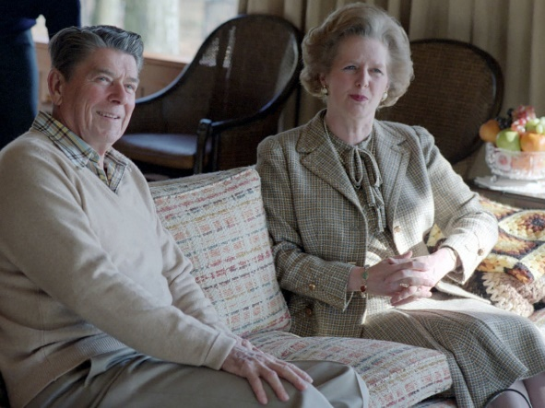  Ronald Reagan y Margaret Thatcher | Además, alentaban la privatización de las empresas públicas, y la desregulación de las relaciones laborales entre capitalistas y obreros a través de la llamada “flexibilización laboral”. Esta medida implicaba derogar las leyes tradicionales que protegían los derechos laborales, como las indemnizaciones por despido, el trabajo en blanco, los aportes jubilatorios, las vacaciones pagas o las licencias por enfermedad. También sostenían que el Estado debía pagar la deuda externa con puntualidad y mantener el superávit de sus cuentas públicas.
Los principales representantes del neoconservadurismo fueron Margaret Thatcher y Ronald Reagan. Margaret Thatcher fue la primera mujer en ocupar el cargo de primera ministra del Reino Unido, entre 1979 y 1990, y se la conoció como la “dama de hierro”. Cuando asumió, el desempleo era importante y la inflación superaba el 10% anual. Sus primeras medidas fueron combatir los aumentos de precios, reducir el poder de los sindicatos, restringió la emisión de dinero para contrarrestar la inflación, recortó el presupuesto y aumentó impuestos. Sin embargo, las medidas causaron una fuerte recesión, el aumento del desempleo y de la inflación que llegó al 18%. A pesar de la crisis, Thatcher se negó a revisar su posición, lo que aumentó el malestar social (huelgas). La desfavorable situación se revertió con la victoria en la guerra de Malvinas, aunque luego, por el deterioro de su imagen, renunció en 1990.
Ronald Reagan fue presidente de Estados Unidos entre 1981 y 1989. Cuando asumió, el desempleo y la inflación eran importantes, y la economía se encontraba prácticamente estancada. Algunas de sus primeras medidas fueron: un amplio recorte impositivo para estimular la iniciativa privada (no sucedió), a fin de compensar la caída de la recaudación, implementó la reducción en los gastos en educación, salud y vivienda, y contuvo la emisión monetaria a fin de frenar la inflación. Sin embargo, no se obtuvieron los resultados esperados y el desempleo y la recesión aumentaron.
Entonces decidió cambiar de rumbo, creó nuevos impuestos para cubrir las pérdidas del estado. Pero como el déficit creció, el gobierno se endeudó cada vez más. A pesar de todo, la economía dio algunas señales de mejoría, que le permitió la reelección.
En política exterior, asumió una postura de intolerancia hacia la Unión Soviética, por lo que fue notable el incremento en el presupuesto militar. Sin embargo, el escenario cambió con la llegada al poder en la Unión Soviética de Mijail Gorbachov, quien, con sus reformas, fue bien recibido por el presidente estadounidense

Los primeros ensayos neoliberales y sus consecuencias económicas
Muchos países latinoamericanos y europeos aplicaron el programa neoliberal de gobierno. En ellos, se recortaron las partidas públicas destinadas a salud, educación, viviendas, seguridad, justicia e infraestructura. Para contener la inflación, disminuyeron o se congelaron los salarios y se redujeron los aranceles a las importaciones. La reducción de los ingresos estatales se compensó con nuevos créditos internacionales, otorgados a altas tasas de interés. Así, los países incrementaron su deuda externa. El FMI y la banca privada ofrecieron nuevos préstamos a los países endeudados, a condición de que profundizaran las medidas neoliberales. Desde 1989, las ideas neoliberales se plasmaron ideológicamente en el llamado “Consenso de Washington”.
En el corto plazo, el neoliberalismo resultó exitoso en muchos países, ya que habían permitido la acumulación de capital y la caída de la inflación. Sin embargo, sus consecuencias sociales fueron catastróficas. La pobreza y la marginalidad crecieron a ritmo acelerado, y se generó un fuerte endeudamiento externo y una enorme concentración de la riqueza.
La reducción arancelaria provocó la quiebra de muchas industrias, que no pudieron competir con los productos importados. La situación incrementó el número de desempleados y la sociedad se polarizó aún más.
Al tiempo que cerraban pequeñas y medianas fábricas, crecía el hacinamiento de los sectores populares en barrios precarios, las empresas multinacionales se expandían y los ricos se mudaban a barrios cerrados o rascacielos

LA UNIÓN SOVIÉTICA: DIFICULTADES Y DESAFÍOS
Francois Furet señala en su libro El pasado de una ilusión, que hacia fines de la era de Breznev la Unión Soviética había sufrido un deterioro interior de tal magnitud que “no sólo la fuerza del país sino su salud física y moral, su avituallamiento, su hábitat, sus hospitales, en suma, la capacidad de las autoridades públicas para satisfacer las necesidades sociales más elementales, se encontraban en entredicho”. El “imperio del mal” como lo llamaba el presidente de Estados Unidos Ronald Reagan era, en realidad, más débil de lo que su poder militar hacía presumir.
Después de la muerte de Breznev, en 1982, los dirigentes soviéticos buscaron una salida para la crítica situación del país. Como en otros momentos de la historia soviética, la desaparición del secretario general del partido comunista desencadenó una crisis de sucesión. Los que intentaron impulsar una política de reformas lograron imponer a Yuri Andropov, jefe de la KGB. Andropov murió dos años después de haber llegado al poder y fue sucedido por Konstatin Chernenko, más conservador, quien también murió pocos meses después de haber asumido. Después de estos fallidos intentos, en 1985 llegó al gobierno Mijail Gorbachov, un decidido reformista. | 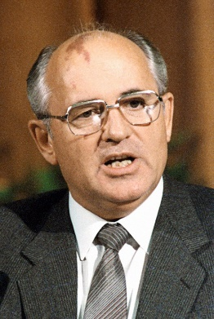  Mijail Gorbachov
El diagnóstico de Gorbachov sobre la Unión Soviética era lapidario. En su discurso de febrero de 1986 afirmó: “Las acciones del Partido y de los organismos del Estado van muy por detrás de las demandas de los tiempos y de la vida misma… Los problemas crecen más rápidamente de lo que son resueltos. Indolencia, osificación en las formas y en los métodos de gerenciamiento hacen decaer el dinamismo de la economía… El estancamiento comienza a hacerse visible en la vida de la gente”.
Ante la gravedad del diagnóstico, Gorbachov formuló una propuesta de transformación del sistema soviético. Su fórmula se condensaba en dos palabras: perestroika y glasnost.
La perestroika o reestructuración implicaba la adopción de un conjunto de medidas para aumentar la eficiencia de la economía soviética, tratando de acercarla a la de los países capitalistas industriales. Estas medidas suponían un cambio gradual de la economía centralmente planificada, por medio de la introducción de mecanismos de mercado, apoyando la iniciativa privada en las actividades de servicios y en el agro, cierta descentralización de las decisiones, la libertad de precios y aumentar la eficiencia y estimular la producción.
La glasnost o transparencia aludía a una cierta apertura política y social, incorporando mecanismos democráticos. También suponía una mayor libertad de prensa y la aceptación de opiniones críticas por parte del hasta entonces todopoderoso régimen soviético.
El compromiso de Gorbachov con esta política se puso de manifiesto con la aparición de más informaciones críticas sobre el funcionamiento de la economía y de la política soviética, con una mayor tolerancia hacia los cambios culturales inspirados en los modelos occidentales, con la liberación de presos políticos y el retorno del exilio de muchos disidentes
En cuanto a la política internacional, Gorbachov adoptó una línea coherente con sus intenciones reformistas en la URSS, e inició conversaciones con Reagan, que culminaron en 1987 con un tratado que comprendía una importante reducción de los arsenales nucleares de ambas potencias. Gorbachov intentaba disminuir el peso del imponente gasto militar de su país, al mismo tiempo que trataba de reconvertir su sistema económico. | 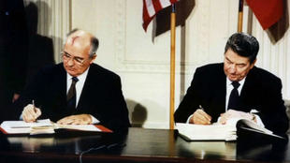  Gorbachov y Reagan
En 1990, Gorbachov dio un nuevo paso en el desarme al acordar con el presidente George Bush un tratado que terminaba con la producción de armas químicas y reducía las existentes.
También en el terreno internacional, Gorbachov decidió en forma unilateral la reducción de armas convencionales y restableció las relaciones con China. Además, se entrevistó con el Papa Juan Pablo II y se comprometió a asegurar la libertad religiosa en la Unión Soviética.

Un malestar creciente
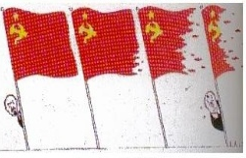  “URSS. Desde Lenin a Gorbachov” | Los resultados de las reformas no fueron los esperados. Por el contrario, la perestroika desorganizó el sistema productivo, pero sin brindar una alternativa clara de funcionamiento económico. Con la liberación, los precios subieron, la escasez se ahondó y las condiciones de vida sufrieron un profundo deterioro.  Por otra parte, la reorientación de la política exterior y el nuevo vínculo establecido con los países capitalistas fueron interpretados por muchos ciudadanos como un síntoma de debilidad en materia internacional.
En este marco, la apertura política y la libertad de expresión estimuladas por la glasnost facilitaron el crecimiento de las críticas hacia el presidente, visualizado como el responsable de la situación.
En 1991, el gobierno de Gorbachov se encontraba en una profunda crisis. En estas circunstancias, un grupo de dirigentes del Partido Comunista opuesto a las reformas, encabezó un golpe de estado que, aunque no tuvo éxito, tuvo consecuencias muy importantes: diversas repúblicas aprovecharon la situación para declarar su independencia y, el 25 de diciembre de 1991 Gorbachov, muy debilitado y sin poder efectivo, renunció. Al mismo tiempo, la URSS se disolvió. En su reemplazo surgió la Comunidad de Estados Independientes (CEI), una unión de 15 ex repúblicas soviéticas encabezadas por la Federación Rusa, gobernada por Boris Yeltsin, primer presidente ruso. De este modo finalizó la Guerra Fría, un nuevo orden mundial se erigió en su lugar.

Los cambios en Europa Oriental
Estas señales de distención tuvieron un fuerte impacto en el bloque comunista. No era la primera vez que cambios en la URSS favorecían transformaciones en Europa oriental: el proceso de desestalinización impulsado por Kruschev había favorecido la manifestación de reacciones democráticas y nacionalistas en los países de Europa oriental, que habían sido aplastadas por la intervención soviética. Con Gorbachov, los pueblos de esta región cuestionaron a los gobiernos apoyados por la Unión Soviética pero, esta vez, los soviéticos optaron por no intervenir.
Así, en un proceso caracterizado por vastas manifestaciones populares contra los gobiernos satélites de la URSS, los países de Europa oriental fueron liberándose del dominio comunista. Este proceso se desarrolló en forma pacífica y vertiginosa: en pocos meses del año 1989, cayeron los gobiernos de Polonia, Hungría, Checoslovaquia, Alemania oriental, Bulgaria y Rumania. En su lugar, se formaron gobiernos electos democráticamente, en algunos casos encabezados por las principales figuras de la oposición a los regímenes comunistas, como el sindicalista Lech Walesa en Polonia o el escritor Vaclav Havel en Checoslovaquia.
El punto culminante de este proceso se produjo el 9 de noviembre de 1989, cuando miles de berlineses abrieron brechas en el Muro de Berlín, el símbolo de la Guerra Fría.
Los regímenes comunistas habían sofocado las tensiones nacionalistas dentro de los países de Europa oriental. Después de la caída de los gobiernos comunistas, en varios países resurgieron estas tensiones. Por ejemplo, en enero de 1993, Checoslovaquia se dividió en dos estados: la República Checa (con capital en Praga) y Eslovaquia (con capital en Bratislava). Pero el caso más dramático fue el de Yugoslavia, donde estalló una larga y cruenta guerra civil.

LA CAÍDA DEL MURO DE BERLÍN
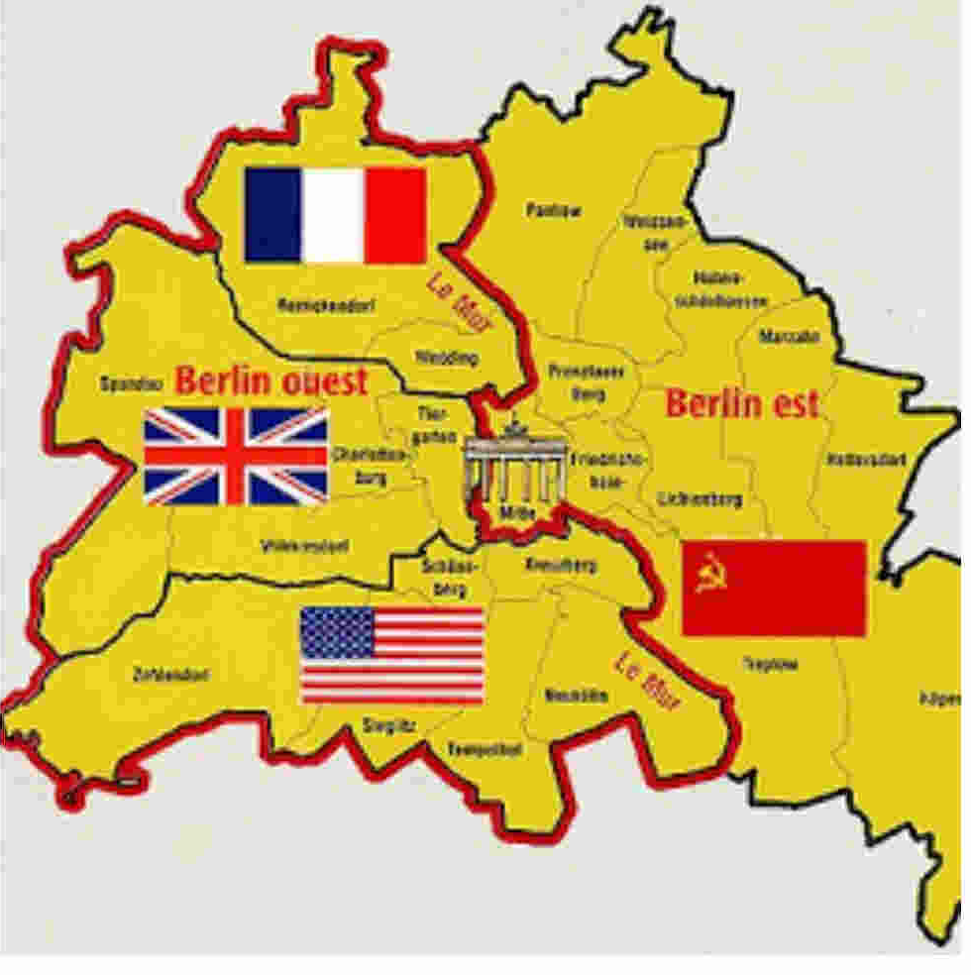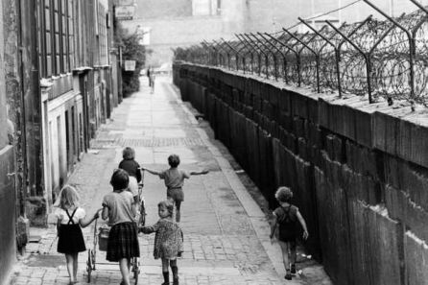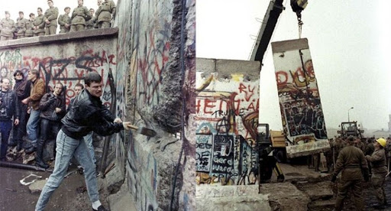

Durante la década de 1980, Alemania Oriental, tenía los mismos problemas que afectaban a la Unión Soviética, particularmente en lo referido al abastecimiento insuficiente de bienes de primera necesidad. Pero, además, la férrea policía secreta del gobierno, impedía la vigencia de las libertades individuales. Por ejemplo, estaban prohibidos los viajes de los ciudadanos alemanes fuera del país. Como las reformas de Gorbachov de 1985 incluyeron la decisión de no intervenir en los asuntos internos de los países comunistas, cada vez más sectores de la población de Alemania Oriental comenzaron a demandar reformas. Sin embargo, el gobierno recurrió a la represión policial y se negó a introducir cambios, mientras que el primer ministro Erich Honecker se mantuvo firme en el poder.
Pese a esto, el 2 de mayo de 1989, las fronteras de Hungría comunista y la Austria capitalista fueron abiertas, lo que creó un paso fronterizo a través del cual los alemanes orientales podrían emigrar vía Hungría. Paralelamente, miles de ciudadanos alemanes se refugiaron en las embajadas de Polonia, Hungría y Checoslovaquia, y solicitaron permisos para salir del país.
El 11 de septiembre de 1989, Hungría abrió sus fronteras totalmente y más de 40.000 alemanes cruzaron hacia el oeste del país. El gobierno de Alemania Oriental, sin embargo, seguía resistiendo las reformas. Las manifestaciones de protesta contra el gobierno, entonces, se extendieron desde la ciudad de Leipzig hacia todo el país.
En octubre de 1989, Gorbachov visitó Alemania Oriental, lo cual fue aprovechado para incrementar las protestas, hasta lograr la destitución de Honecker. El 9 de noviembre de 1989 se habilitó el tránsito fronterizo entre las dos Alemanias y, horas después, a través del Muro de Berlín. Decenas de miles de ciudadanos de Berlín comenzaron a cruzar hacia el oeste y muchos otros empezaron a destruir el Muro con picos y martillos. Finalmente, en marzo de 1990 se convocó a elecciones.

LA REUNIFICACIÓN DE ALEMANIA
La reunificación de Alemania se logró tras arduas negociaciones entre los gobiernos de Alemania Occidental, Alemania Oriental, la Unión Soviética, Francia, Italia, Inglaterra y los Estados Unidos. Los países involucrados acordaron financiar el proceso de unidad y no establecer tropas en el territorio de la antigua Alemania Oriental.
El 3 de octubre de 1990, finalmente, se proclamó la reunificación, se designó a Berlín como nueva capital y se efectuaron grandes celebraciones populares.
La ciudad de Berlín, unificada tras la caída del Muro, quedó instituida como estado federado. Pero la decisión de proclamar a Berlín como capital del Estado nacional generó controversias. Bonn había sido la capital de Alemania Occidental desde 1945 y sus autoridades se negaban a transferir los poderes a la flamante capital. Finalmente, tras muchas negociaciones, el 20 de junio de 1991 se acordó que la sede del Parlamento alemán y el gobierno federal tendrían sus respectivas sedes en Berlín, pero los ministros del Poder Ejecutivo quedarían ubicadas en ambas ciudades.
Los problemas económicos generados por la reunificación fueron difíciles de resolver, ya que era necesario integrar a la economía de la ex Alemania Oriental al sistema capitalista. Muchos obreros habían cruzado la frontera hacia el oeste y no querían regresar. Como consecuencia, comenzó a escasear la mano de obra en el este, con el consiguiente descenso de la producción. Además, las empresas orientales necesitaban urgentes inversiones de capital y abundantes préstamos. El valor de la moneda oriental era débil, y los empleados y obreros de esa zona del país cobraban salarios notablemente inferiores de los que percibían sus pares del oeste. En los años siguientes, las empresas orientales comenzaron a recibir préstamos estatales. Paulatinamente, el desplazamiento de la población oriental hacia el oeste comenzó a disminuir.

________________________________________________________________________

TERCER PERÍODO PERONISTA

“CÁMPORA AL GOBIERNO, PERÓN AL PODER”
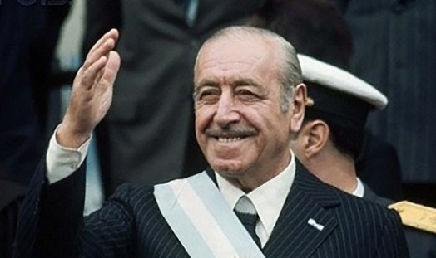 | Ante las restricciones impuestas por Lanusse, Perón eligió como candidato del FREJULI (Frente Justicialista de Liberación Nacional) a Héctor José Cámpora para las elecciones de 1973. La campaña previa a las elecciones se hizo bajo la consigna “Cámpora al gobierno, Perón al poder”, que confirmaba que el gobierno de Cámpora sería una transición para que el ex presidente volviera a la vida política del país.
Cámpora asumió el 25 de mayo de 1973, acompañado por enormes manifestaciones populares. Ese mismo día a la noche miles de manifestantes concurrieron a la cárcel de Devoto, para presionar por la liberación de los presos políticos, esa misma jornada Cámpora, promulga un decreto de indulto; al día siguiente el Congreso, por unanimidad, aprobó la ley de amnistía que confirmaba el decreto anterior. Tempranamente, durante su corto gobierno (49 días) comenzó a vislumbrarse que en el gran movimiento que había apoyado el retorno del peronismo al poder se delineaban dos tendencias. Una era la llamada revolucionaria, constituida por Montoneros y Juventud Peronista, agrupaciones integradas por jóvenes que veían en el peronismo la vía para profundizar el cambio hasta constituir un “socialismo nacional”. La otra corriente estaba constituida por el peronismo tradicional, se originaba principalmente en el sindicalismo y empezó a ser denominada la “burocracia sindical”.
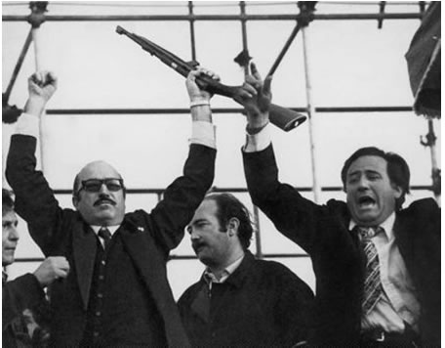 | La profunda división quedó en evidencia cuando Perón dispuso su retorno al país. A raíz de este acontecimiento se preparó un acto en Ezeiza al que concurrieron más de dos millones de personas entre las cuales flameaban banderas de la Juventud Peronista y Montoneros. Pero en el palco donde se recibiría a Perón, un sector ligado al peronismo tradicional esperaba a las columnas con armas de fuego.
Desde el palco comenzaron a disparar a la multitud, dando lugar a la llamada “masacre de Ezeiza”, que dejó como saldo 13 muertos y cientos de heridos.
Con Perón en el país y la oposición de la derecha que veía al gobierno de Cámpora muy condescendiente con la tendencia revolucionaria, el presidente finalmente debió renunciar el 12 de julio, dejando en su puesto de manera provisoria a Raúl Lastiri, presidente de la Cámara de Diputados. Rápidamente se llamó a elecciones en las cuales el peronismo presentó la fórmula integrada por Juan Domingo Perón y su esposa María Estela Martínez de Perón (conocida como Isabelita). El 12 de octubre de 1973, habiendo ganado con el 61% de los votos, Perón comenzaba su tercera presidencia

TERCERA PRESIDENCIA DE PERÓN
Con el regreso de Perón al poder, las tensiones en el movimiento peronista se agudizaron: ya en los días previos a su asunción, el líder había mostrado su apoyo a la corriente tradicional del peronismo. De hecho, incluso había contribuido a su fortalecimiento con el dictado de una nueva ley de asociaciones profesionales, que otorgaba la representación a las estructuras más centralizadas y desfavorecía a aquellas disociadas de la estructura jerárquica de la CGT y más ligadas a las bases. Esto fue un modo de restarle poder al sindicalismo que había surgido en algunas provincias, particularmente en Córdoba, y que presentaba una práctica más combativa. El sector de la tendencia revolucionaria se vio desalojado rápidamente del régimen.
Ante esta situación, como una demostración de fuerzas, los Montoneros asesinaron al secretario general de la CGT, José Ignacio Rucci, considerado un emblema de la “burocracia sindical”. Rucci era una persona muy cercana al presidente y este episodio no hizo más que profundizar las distancias entre él y la tendencia revolucionaria.

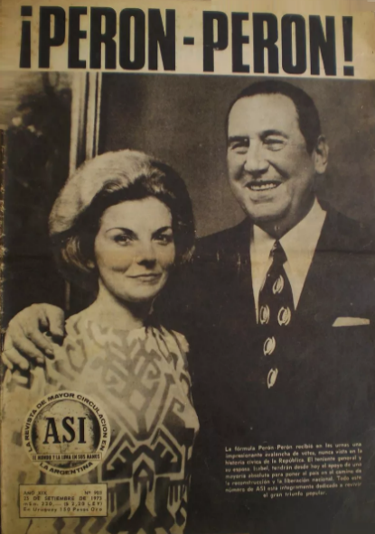 | En abril de 1974, Perón designó a José López Rega (que era ministro de Bienestar Social) el grado de comisario general de la Policía Federal, bajo cuyo mando retornaron las prácticas represivas. En primer lugar, se implantó la censura hacia los medios de comunicación y las expresiones culturales. La medida más siniestra fue la conformación de un organismo parapolicial que se encargaba de llevar a cabo la persecución y asesinato de guerrilleros y políticos de izquierda y de la tendencia revolucionaria del propio movimiento peronista: la Triple A (Alianza Anticomunista Argentina). La Triple A actuaba de manera clandestina, con el objetivo de eliminar todo tipo de conflictividad social a través de la represión.  Finalmente, el 1° de mayo, durante el acto del Día del Trabajador en la Plaza de Mayo, los manifestantes de la JP y Montoneros tuvieron un fuerte cruce verbal con Perón quien los calificó de “imberbes” y “estúpidos”. Un mes después el líder falleció. Lo sucedió su esposa Isabel.
El Pacto Social
El ministro de economía de los gobiernos de Cámpora y Perón fue José Gelbard, quien impulsó la conformación de un “pacto social” en el cual el Estado, los trabajadores y los empresarios restablecían la alianza para constituir una industria nacional enfocada al mercado interno. Con ese objetivo, se acrecentaron los salarios para aumentar la demanda y la producción, se estableció un control de precios y se amplió el gasto público para sostener el nivel de empleo. Hasta julio de 1974 se mantuvo la estabilidad de los precios y la economía creció, favorecida por el alza de los precios internacionales de los productos agropecuarios. Sin embargo, no se emprendieron inversiones de gran envergadura, por lo cual, cuando a mediados de 1974 se disparó el precio internacional del petróleo aumentaron los bienes importados y esos aumentos en los costos se trasladaron a los precios, aun cuando esto implicaba violar el pacto social. Se empezó a generar desabastecimiento, al mismo tiempo que crecía la conflictividad social porque los trabajadores reclamaban una regulación de los salarios.

EL GOBIERNO DE ISABELITA
Tras la muerte de Juan D. Perón, asumió la presidencia su esposa, María Estela Martínez, “Isabelita”, durante cuyo gobierno la tensión entre las tendencias del movimiento peronista se resolvió claramente hacia la derecha. Bajo el mandato de Isabel López Rega pudo ejercer su poder aun con más libertad que bajo el gobierno de Perón. De este modo, se inició un proceso de desmantelamiento de toda la actividad política de izquierda e incluso de la actividad sindical. Por un lado, se aplicó la censura a los medios de comunicación, a las universidades y a los espacios artísticos, mientras que, por otro lado, se intensificó la acción de la Triple A, que solo en el año 1965 llevó a cabo 358 homicidios. Muchos intelectuales, científicos y artistas debieron exiliarse. En este contexto, en el que nuevamente se encontraban vedados los canales de participación política, las agrupaciones guerrilleras retomaron su lucha armada, esta vez, contra el gobierno de Isabel. Montoneros llevó a cabo el secuestro de los hermanos Juan y Jorge Born (ejecutivos del grupo económico multinacional Bunge y Born, uno de los más poderosos del país) y el asesinato del jefe de la policía Alberto Villar. Por su parte, el ERP se había establecido en el monte tucumano para generar un foco revolucionario. Con el fin de combatirlo el Ejército llevó a cabo el “Operativo Independencia”, por lo cual se realizaron acciones militares y de inteligencia contra los guerrilleros. En diciembre de 1975, esta misma organización intentó asaltar el Batallón de Monte Chingolo con el objetivo de obtener armamentos, pero el Ejército resistió y rechazó el ataque. Este fracaso significó una dura derrota para el ERP.

El Rodrigazo y el fin del gobierno peronista
En el año 1975, por presión de López Rega, Celestino Rodrigo asumió como ministro de Economía. Su gestión es recordada por la implementación de un plan económico popularmente conocido como “Rodrigazo”, que implicó romper definitivamente con el pacto social y con la política económica que la Argentina había llevado a cabo durante todo el proceso de industrialización por sustitución de importaciones. De hecho, fue el primer plan que se rigió según las ideas neoliberales que caracterizarían a la economía argentina en los años siguientes.
Entre las medidas aplicadas por Rodrigo se destacaron el aumento de las tarifas públicas (entre el 40 y 70%), el incremento del precio de las naftas (175%), una devaluación importante (100%) y el desmantelamiento de los acuerdos salariales ya establecidos. Este plan que contó con el apoyo de los empresarios, despertó un profundo rechazo de la clase obrera, y los mismos sindicatos, que antes apoyaba al peronismo, ahora se posicionaron en contra, y la inflación llegó al 308%. Luego de 45 días de manifestaciones y reclamos, Celestino Rodrigo y López Rega se vieron obligados a renunciar.
En los meses posteriores la gestión de Isabel Perón intentó retomar la senda del “pacto social”, pero esto se hacía insostenible dada la creciente alza de precios, el déficit en las cuentas públicas y los desequilibrios en el sector externo. El gobierno, jaqueado política y económicamente decidió adelantar las elecciones presidenciales, pero de todos modos, ya era en vano. El 24 de marzo de 1976, las Fuerzas Armadas concretarían el golpe de Estado que daría comienzo a la dictadura más sangrienta de la dictadura argentina.

LA ÚLTIMA DICTADURA MILITAR (1976-1983)
INTRODUCCIÓN
El 24 de marzo de 1976, se había perpetrado un nuevo golpe de Estado que, al igual que los anteriores, contaba con el apoyo de importantes sectores de la sociedad.
Las Fuerzas Armadas detuvieron a la presidenta constitucional María Estela Martínez de Perón, y una junta integrada por el almirante Emilio Eduardo Massera, el teniente general Jorge Rafael Videla y el brigadier general Orlando Ramón Agosti, asumió el poder. Esta junta designó como presidente a Jorge Videla, quien gobernó hasta 1981.  El nuevo gobierno se autotituló “Proceso de Reorganización Nacional” y sus primeras medidas fueron el establecimiento de la pena de muerte para quienes hirieran o mataran a cualquier integrante de las fuerzas de seguridad, | 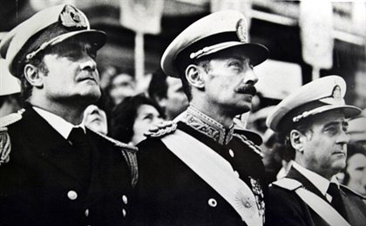  Almirante Emilio Eduardo Massera, teniente general Jorge Rafael Videla y el brigadier general Orlando Ramón Agosti
la clausura del Congreso Nacional, el allanamiento y la intervención de los sindicatos, la prohibición de toda actividad política y la imposición de una fuerte censura sobre todos los medios de comunicación.
Los ministerios, con excepción del de Economía y Educación, fueron ocupados por militares. Los gobiernos provinciales fueron repartidos en su mayoría entre uniformados de las tres fuerzas. Hasta los canales de televisión fueron adjudicados con ese criterio.

Consolidación del terrorismo de estado
La llamada lucha “antisubversiva” fue un plan de represión a las organizaciones sociales que no compartían el pensamiento de los integrantes del gobierno militar, que necesitaban acallar cualquier resistencia a su modelo económico y político. La planificación estuvo a cargo de los más altos mandos y las órdenes llegaban a los llamados grupos de tareas de forma institucional.
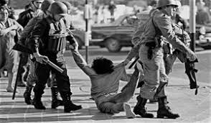  Militares reprimiendo en la calle  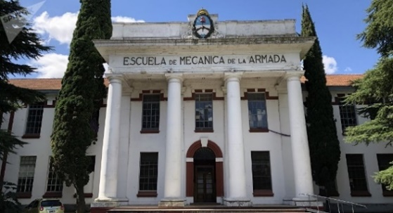  ESMA. Centro de detención clandestino | La represión fue una acción terrorista realizada desde el Estado, dividida en cuatro momentos: el secuestro, la tortura, la detención en un centro clandestino y la ejecución. Los secuestros se realizaban generalmente por la noche, en los domicilios de las víctimas, con gran ostentación de armas y despliegue de personal y vehículos. También se realizaron secuestros en los lugares de trabajo.  El segundo momento era la aplicación de métodos de tortura. Entre ellos, la picana eléctrica y las violaciones sexuales fueron los más frecuentes. Mediante las denuncias de las víctimas y de sus familiares pudo saberse de la existencia de más de 400 lugares de detención distribuidos por todo el país. La mayoría de estos detenidos fueron asesinados y sus cuerpos se enterraron en fosas comunes de los cementerios, bajo la denominación de NN. Otros fueron arrojados al mar. Por eso no se hablaba de muertos sino de desaparecidos.
Los niños que nacieron mientras sus madres estaban detenidas, se transformaron en parte del botín a repartir. En algunos casos fueron criados por los propios asesinos de sus padres o entregados a otros integrantes de las fuerzas de seguridad. Este es el reclamo que realizan todavía hoy las Abuelas de Plaza de Mayo: la restitución de sus nietos a sus verdaderas familias.
Las víctimas fueron en su gran mayoría jóvenes de entre 15 y 35 años. La mayoría de las desapariciones se produjeron entre dirigentes de organizaciones gremiales y estudiantiles. Otras víctimas fueron militantes de diferentes partidos políticos, intelectuales, religiosos, abogados defensores de los derechos humanos, familiares de desparecidos que reclamaban por estos, docentes y estudiantes. A todo este procedimiento se lo llama “terrorismo de Estado”, ya que fue el Estado el que violó los derechos de los ciudadanos dejando en la indefensión total a las personas.

El proyecto económico de la dictadura
El panorama económico era desalentador: un creciente déficit fiscal, una inflación alarmante y un grupo de empresarios renuentes a invertir. Frente a esa situación, el ministro de Economía, José Alfredo Martínez de Hoz, propuso una reforma del Estado que destruyera las características empresariales e interventoras del mismo y garantizara la libertad de producción, circulación, precios, iniciativa, etc.
El proyecto tuvo básicamente tres momentos:
-Primero: la lucha contra la inflación (600% anual) que consistió en un “plan de ajuste”: liberación de precios, devaluación del peso, congelamiento salarial y disminución del déficit fiscal. Las consecuencias fueron que en el primer semestre de 1976 los precios al consumidor aumentaron un 87,5%, garantizando la ganancia empresarial. Y para disminuir el déficit fiscal, se redujeron los sueldos o se despidió a personal del Estado, y se aumentaron los impuestos indirectos (al consumo) y las tarifas de las empresas públicas.
-Segundo: la apertura económica a la competencia externa, que otorgó iguales derechos a las empresas nacionales y a las multinacionales. La pequeña y mediana industria nacional fue la más afectada, muchas de ellas cerraron sus puertas, por lo que se produjo un proceso de “desindustrialización”.  -Tercera: se liberó el mercado financiero por medio de una nueva ley que posibilitó la apertura de nuevas casas de crédito y la liberación de la tasa de interés, esto ocasionó una elevada suba de las mismas (que estaban garantizadas por el Banco Central) y un crecimiento sorprendente de la cantidad de entidades financieras. | 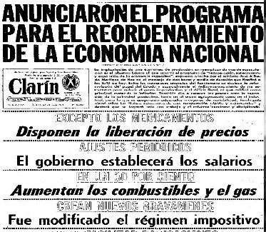
La deuda externa
El gobierno militar contrajo una deuda externa que se convirtió en otro de los mecanismos de acumulación de los grandes grupos económicos y de estructuración de la economía argentina. Dicha deuda creció de 8.204 millones de dólares en 1976 a 43.509 millones en 1983

La política laboral
El plan de Martínez de Hoz, que eliminó los controles del Estado a los grandes capitales y terminó con las políticas sociales del Estado de Bienestar, requirió el disciplinamiento de la sociedad. Es decir, debía terminar con la protesta social, la exigencia de mejores salarios, la presión de los gremios y la lucha por un modelo de país que tuviera en cuenta a los trabajadores. A fines de 1981, el salario real era casi la quinta parte de lo que había sido en 1974. En 1975 existían 1.165.000 trabajadores industriales, en 1982 no eran más de 740.000.
Para liquidar el “excesivo” poder sindical, se prohibió toda actividad gremial, el derecho de huelga y cualquier interrupción de la producción, estipulando penas entre 5 y 10 años de cárcel para los infractores. Se intervino militarmente la CGT, se bloquearon los fondos y bienes gremiales, hubo despidos masivos de empleados públicos, reducción del personal ferroviario y docentes que quedaron cesantes o en “disponibilidad”. A estas medidas le siguieron el secuestro de dirigentes sindicales. El disciplinamiento laboral se produjo en cada fábrica y empresa.

El Mundial 78 y su impacto en la sociedad
La realización del Campeonato Mundial de Fútbol en Argentina era un objetivo perseguido por dirigentes políticos y deportivos desde hacía más de cuatro décadas. A partir de 1976, la dictadura militar resolvió que el tema del Mundial era una “razón de Estado”. Incluso prohibió a los medios
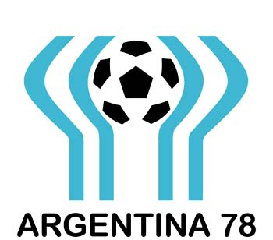 | cualquier crítica a la organización y hasta “al desempeño de la Selección Nacional”. Para el gobierno, el Mundial sería una oportunidad única de presentar al mundo entero el país, su gente y su modo de vivir.  Se gastaron 520 millones de dólares en la realización del campeonato. Cuatro años después, España gastó la mitad realizando más obras.  Los sucesivos triunfos de la selección argentina encendieron el entusiasmo de la población, que salía a festejar a las calles.
El gobierno capitalizó esta situación con propagandas oficiales que difundía en los medios locales y extranjeros.
El 25 de junio, la Argentina se consagró campeón al vencer a Holanda. Los integrantes de ese equipo se negaron a recibir el premio por el subcampeonato de manos de Videla y se solidarizaron con las Madres de Plaza de Mayo. Los festejos duraron varios días y fueron capitalizados por el gobierno con la ayuda de conocidas personalidades del deporte y del espectáculo.

La política cultural de la dictadura
La Doctrina de Seguridad Nacional estableció que el enemigo a vencer era un enemigo ideológico, portador de ideas contrarias al “ser nacional, occidental y cristiano”. El enemigo fue denominado “subversivo”, era todo aquel que postulase valores contrarios a ese “ser nacional”, que comprendía valores como el de respetar toda jerarquía sin ser cuestionada.
La primera tarea para ello fue la persecución, la censura y la represión de la “subversión” cultural. La misma implicó desde la censura lisa y llana al secuestro y desaparición de numerosos escritores, cantantes, profesores, periodistas y estudiantes. Incluso llegaron a quemar libros y revistas en defensa de sus valores.
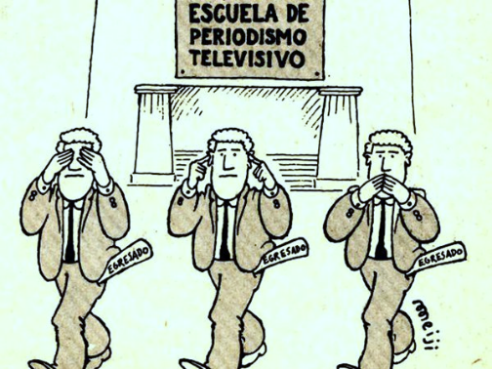  La censura. Revista Humor 1982 | La Universidad fue considerada como el principal “nido de subversivos” y por lo tanto duramente atacada. Miles de estudiantes y profesores fueron víctimas de represión.  La segunda tarea consistió en la producción y difusión de su cultura, y permitió la participación de numerosos comunicadores, actores, músicos, que decidieron colaborar con el Proceso. A su vez la propaganda oficial se difundió en toda la sociedad por los medios masivos de comunicación, ya que muchos de ellos colaboraron activamente con la política del Proceso
La apertura de Viola
En 1981 terminó el mandato de Videla y asumió el general Roberto Eduardo Viola. En nuevo presidente anunció el inicio de un diálogo con los diferentes sectores de la sociedad, incluidos los partidos políticos. Esto se conoció como la “apertura política”.
Pero a medida que pasaba el tiempo el gobierno no encontraba respuestas a los problemas del país y mostraba sus enfrentamientos internos, la oposición se fue animando. Los principales partidos políticos se unieron, a mediados de 1981, y conformaron la Multipartidaria, integrada por la Unión Cívica Radical, el Partido Justicialista, el Partido Intransigente, la Democracia Cristiana y el Movimiento de Integración y Desarrollo con el objetivo central de recuperar la democracia.

Los organismos defensores de los derechos humanos
Sin dudas, la principal oposición al gobierno militar se llevó adelante desde las organizaciones defensoras de los derechos humanos. La más importante y novedosa fue la que aglutinó a las madres de desaparecidos, en la Plaza de Mayo.
Estas mujeres comenzaron a caminar por la plaza reclamando por el paradero de sus hijos ante el cierre de puertas de ministerios, comisarías, cuarteles, iglesias y cualquier otro lugar donde buscaron respuestas. Las Madres de Plaza de Mayo también sufrieron la represión: varias de ellas fueron secuestradas, torturadas e integran las listas de desparecidos.  Además de Madres, actuaron otras organizaciones, como el Servicio de Paz y Justicia, que trabajaba en Argentina desde 1974, cuyo dirigente Adolfo Pérez Esquivel recibió el Premio | 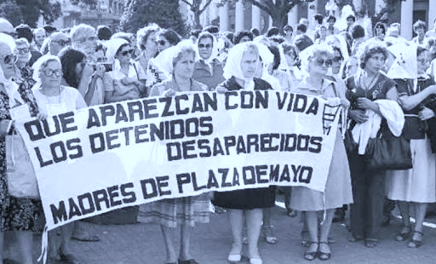
Nobel de la Paz en 1980 por sus denuncias contra el gobierno militar. También actuaron la Liga Argentina por los Derechos del Hombre, creada en 1937; la Asamblea Permanente por los Derechos Humanos, formada en 1975 y Familiares de Desaparecidos y Detenidos por Razones Políticas, creada en 1976 por familiares que intentaban averiguar sobre el destino de sus seres queridos. Luego surgieron en octubre de 1977 las Abuelas de Plaza de Mayo, para reclamar por sus nietos nacidos en cautiverio.

Gobierno de Leopoldo Galtieri
El tercer presidente de la dictadura militar, el general Leopoldo Fortunato Galtieri, asumió el cargo en diciembre de 1981. | 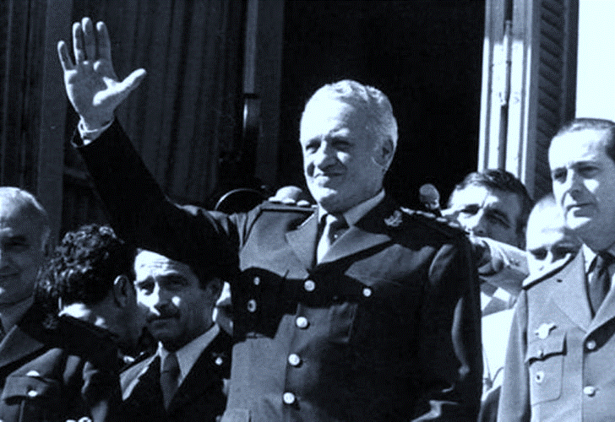

La guerra de Malvinas
El 2 de abril de 1982, solo 48 horas después de una represión contra los trabajadores en la Plaza de Mayo, la mayoría de los argentinos apoyó la decisión del gobierno de ocupar militarmente las Islas Malvinas. La dictadura militar, necesitada de apoyos internos para mantenerse en el poder, analizó erróneamente la situación internacional. Miles de personas se concentraron en la Plaza de Mayo para apoyar la operación militar. La mayor parte de la oposición también apoyó al gobierno. La censura fue absoluta y no se dejó emitir ninguna opinión contraria a la forma de actuar del gobierno.
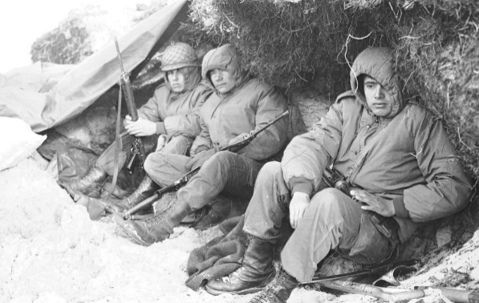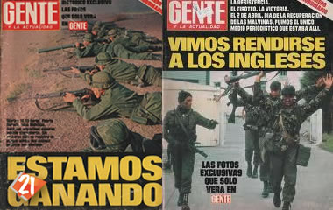
Los medios de comunicación decían que Inglaterra no se molestaría en defender unas islas tan lejanas y sin importancia para ellos. Pero la reacción inglesa fue inmediata: fueron bloqueadas todas las cuentas bancarias argentinas en Gran Bretaña y el 3 de abril, la primera ministra Margaret Thatcher anunció el envío de una poderosa flota. Para la “Dama de Hierro”, esa fue la oportunidad para aumentar su popularidad en medio de medidas económicas que afectaban a los ingleses.
El 30 de abril el presidente de Estados Unidos anunció formalmente el apoyo de su país a Gran Bretaña. Este anuncio fue un duro golpe para el gobierno militar argentino, que pensó que la superpotencia se mantendría neutral por tratarse de dos países amigos.
El 1 de mayo, Gran Bretaña inició los bombardeos a Puerto Argentino, capital de las islas. Dos días más tarde se produjo el hundimiento del crucero General Belgrano, que se encontraba fuera del radio de exclusión fijado por los propios británicos, con un saldo s 368 muertos, decenas de desaparecidos y heridos.
Pero todas las negociaciones fracasaron. El gobierno ocultaba la información, los comunicados eran invariablemente triunfalistas. El 11 de junio llegó a la Argentina el Papa Juan Pablo II y una multitud le pidió “paz”. El 14 de junio se firmó la rendición. La noticia causó una gran frustración en una población engañada con la campaña triunfalista del gobierno.
Luego de unos días de incertidumbre e incidentes, Galtieri debió renunciar y, luego de algunas disputas dentro de las Fuerzas Armadas, asumió el general Reynaldo Bignone, quien de inmediato convocó a elecciones para octubre de 1983. Se legalizó la actividad de los partidos políticos y se empezó a disminuir la censura, aunque no desapareció totalmente y se estableció otro fenómeno: la autocensura provocada por el miedo.

El retiro ordenado a los cuarteles
A partir de la derrota en la Guerra de Malvinas, los militares comenzaron a elaborar su retiro del gobierno y el restablecimiento del régimen democrático para lo cual pretendieron llegar a un acuerdo con los partidos políticos mayoritarios. Sin embargo, el momento en que se inició el diálogo
era complejo para ambas partes: la debacle económica de siete años de neoliberalismo, expresada en la deuda externa, el retorno de los sectores populares a la calle por reclamos frente al notorio empeoramiento social y, centralmente, los 30.000 desaparecidos, puesto como primer punto del orden del día por los organismos de derechos humanos, a los que se sumaba ahora los 1.500 soldados caídos en las Islas Malvinas. Esta situación implicaba la aparición, dentro de las movilizaciones populares cada vez más habituales, de algunos rasgos antiimperialistas ante la evidencia del papel de los Estados Unidos en la guerra, el endeudamiento, la concentración económica en pocas manos y el terrorismo de Estado.
Las Fuerzas Armadas, en abril de 1983 lanzaron su “Documento Final” y el “Acta Institucional” donde plantearon que todos los actos violatorios de los derechos humanos no podían ser juzgados. Y el 24 de septiembre, un par de semanas antes de las elecciones, Bignone sancionó la “Ley de Pacificación Nacional” mediante la cual otorgaba inmunidad a todos los hechos sospechosos de terrorismo realizados por las Fuerzas Armadas, por eso fue conocida como la ”Ley de Autoamnistía”.

EL RETORNO A LA DEMOCRACIA EN ARGENTINA: LA PRESIDENCIA DE ALFONSÍN
En la primera victoria sin condicionamientos políticos al peronismo, el radicalismo ganó las elecciones con la promesa de la plena vigencia de la Constitución. La imagen de político equilibrado y sus vínculos con los organismos de Derechos Humanos, del candidato radical Raúl Alfonsín convencieron a la gente. Alfonsín asumió la Presidencia de la Nación el 10 de diciembre | 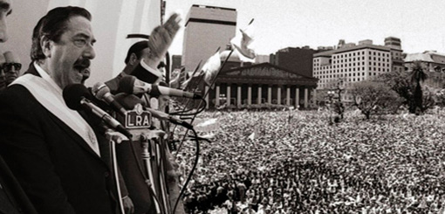
de 1983 ante una multitud que lo aclamaba; todos los partidos de la Multipartidaria, entre ellos el peronismo, estuvieron presentes en la Plaza de Mayo, garantizando la gobernabilidad.

El condicionamiento económico
El gobierno democrático heredó una situación económica pésima, con el país en bancarrota. La situación empeoró debido a dos factores externos: se redujeron en el mundo los precios de los productos agrícolas (por lo que los ingresos por exportaciones disminuyeron), y además, Estados Unidos aumentó el interés que Argentina debía pagar por la deuda externa, por lo que ésta se incrementó en 600 millones de dólares. Las clases dirigentes no estaban a favor de la suspensión del pago que probablemente provocaría un embargo financiero internacional y represalias a escala mundial. Buscaban la posibilidad de volver a renogociar la deuda externa. Pero implicaba una disminución del nivel de vida para la mayoría de la población y, como consecuencia, el descontento popular. Es decir, Alfonsín heredaba una situación económica que lo dejaba en un callejón sin salida.

El Plan Austral
Presionado por los acreedores externos, Alfonsín adoptó el Plan Baker (primer tramo del pago de la deuda por más deuda en bonos) y designó en 1985 como nuevo ministro de economía a Juan Sourrouille, quien implementó el Plan Austral (mil pesos argentinos eran reemplazados por un Austral), que frenó la inflación y disminuyó compulsivamente la deuda del gobierno con los proveedores nacionales; para ello congeló precios, tarifas públicas y salarios. El plan funcionó bien durante un año, pero en 1987 se encontraba con serias dificultades. Se había producido el retorno de la inflación, fuertes inundaciones en la región pampeana y el descenso internacional de los precios agrícolas afectaron los ingresos provenientes de las exportaciones. Frente a ello el gobierno se vio obligado a flexibilizar el esquema de precios; las iniciativas de desregulación, privatización y apertura comercial apuntaban a resolver el crónico endeudamiento del Estado, pero fueron rechazadas por los peronistas, los sindicalistas e incluso por parte de los radicales, comprometidos con una ideología estatista y asistencialista. Los comicios de 1987 para gobernadores y diputados fueron ganados por el peronismo.

La defensa de los Derechos Humanos
A fines de la dictadura y comienzos de la democracia, día a día se descubrían cientos de cadáveres no identificados, muchos de ellos enterrados en fosas comunes.
Alfonsín creó por decreto, en diciembre de 1983, la Comisión Nacional sobre la Desaparición de Personas (CONADEP). Estaba presidida por el escritor Ernesto Sábato y compuesta por numerosas personalidades, y tenía como misión investigar y reunir pruebas sobre los secuestros, la tortura, los asesinatos, el destino de los detenidos – desaparecidos y las prisiones secretas ilegales. Los resultados de su investigación se sintetizaron en el emblemático informe Nunca Más.
Los casos, más de 10.000 fueron pasados a la Cámara Federal, que dictó sentencia en el juicio a los nueve ex comandantes de la última dictadura, durante el año 1985. Hubo diferentes condenas, entre ellas, cadena perpetua al general Jorge Videla y al almirante Emilio Massera, y 17 años de prisión al general Roberto Viola. Las condenas no llegaron a satisfacer a miles de damnificados por el terrorismo de Estado. Las Madres de Plaza de Mayo estuvieron disconformes ya que no se llegaba a conocer toda la verdad sobre los crímenes. Sin embargo, el juicio fue importantísimo porque era la primera vez que los responsables de una cruenta dictadura en América Latina eran condenados. La sentencia incluía el enjuiciamiento de oficiales superiores que ocuparon los comandos de zonas y centros clandestinos de detención.

La presión de los militares
La realización de los juicios provocó malestar en distintos sectores de las Fuerzas Armadas. Para frenar una reacción, en diciembre de 1986, Alfonsín promulgó la Ley del Punto Final que imponía un límite de 60 días para presentar acciones penales contra integrantes de las Fuerzas Armadas o de Seguridad. Más de 50.000 personas se reunieron en protesta por la ley, pero igualmente se implementó, por lo que las víctimas debieron hacer las denuncias antes de que se venciera el plazo.
Los militares siguieron disconformes, porque querían que se reivindique su accionar, en lugar de ser enjuiciados. El fin de Semana Santa de 1987 hubo un ataque directo a la democracia: el mayor Ernesto Barreiro se acuarteló en el Regimiento 14 de Córdoba, y en Campo de Mayo, bajo el mando de Aldo Rico una centena de militares se embetunaron la cara en señal de guerra y se sublevaron. Querían reivindicar la “lucha contra la subversión”, pedían amnistía, suspensión de las citaciones judiciales y cese de la “campaña de hostigamiento a las Fuerzas Armadas en los medios”. En contra de los carapintadas miles de personas fueron a Plaza de Mayo para dar el apoyo al gobierno de Alfonsín. El presidente instó a los militares a deponer las armas; luego habló a la multitud deseándoles “Felices Pascuas” y, proclamando “la casa está en orden, no habrá sangre en Argentna”.
Aunque Alfonsín negó siempre que hubiera prometido concesiones a los carapintadas, poco después, en junio de 1987, el Congreso sancionó la Ley de Obediencia Debida, por medio de la cual se eximía de responsabilidad a los oficiales superiores y sus subordinados por haber obecido órdenes ilegales de sus superiores e incluso cometido “excesos” como la tortura. De este modo, en ese momento sólo la cúpula militar quedaba bajo condena. A estas Leyes de Punto Final y de Obediencia Debida se las calificó como “leyes de impunidad”, porque dejaban sin castigo a gran parte de los represores.
No obstante, otras dos rebeliones militares en 1988 pusieron en vilo al país. En enero el coronel Aldo Rico huyó de su reclusión y se volvió a sublevar, esta vez en Monte Caseros (Corrientes), aunque a diferencia de la anterior, Rico fue perseguido por el Ejército y encarcelado. A fin de año se sublevó en Villa Martelli (Buenos Aires) el coronel Mohamed Alí Seineldín, quien reclamaba una amplia amnistía para los militares procesados y juzgados. También terminó en prisión.

La relación con la Iglesia
La Iglesia tuvo una creciente hostilidad hacia el gobierno radical cuando se debatía la Ley de Divorcio. Hubo amenazas de excomunión hacia los diputados que la votasen y manifestaciones callejeras en contra. Pero la mayoría de la sociedad, católica o no, estaba de acuerdo con la sanción de esa ley que regularizaría la situación de numerosas familias, por lo que finalmente se promulgó en 1987. Se completó la modernización de las relaciones familiares con la legislación referida a la patria potestad compartida, ya que antes pesaba principalmente en la decisión paterna.
A cambio.la Iglesia obtuvo un lugar privilegiado en el Congreso Pedagógico que debatía las bases de la futura Ley Federal de Educación. Defendió la enseñanza de la religión católica en las escuelas y la incorporación de los principios cristianos dentro de la educación, aunque no fuera religiosa.

La consulta popular por el diferendo austral
El conflicto del Beagle fue un desacuerdo entre la República Argentina y la República de Chile sobre la determinación de la traza de la boca oriental del canal Beagle, que afectaba la soberanía de las islas ubicadas dentro y al sur del canal, y al este del meridiano del cabo de Hornos y sus espacios marítimos adyacentes.
En 1978 ambos estados decidieron someter el conflicto al arbitraje del Papa. La decisión de Juan Pablo II daba a Chile la posesión de tres islas, Picton, Lennox y Nueva, frustrando ambiciones argentinas. Alfonsín prefería aceptar la resolución papal, porque negar su laudo significaría ponerse en una postura belicista, que volvería a darle un mayor poder al Ejército. Sin embargo, no contaba con el apoyo total del Congreso, ya que en la Cámara de Senadores pesaba la opinión contraria a la cesión de las islas.
Para presionar al Congreso, Alfonsín convocó a una Consulta Popular (no vinculante, cuya decisón influía, pero no era obligatoria). Pese a que no era obligatorio el voto, concurrió una gran mayoría de la población a sufragar, y lo hizo por la aprobación del tratado. El deseo de paz había triunfado en la población.

La relación con el sindicalismo
Alfonsín sabía que la mayoría de los gremios eran peronistas y, por lo tanto, opositores. También era cierto que estaban enquistados en las jerarquía sindicales los mismos grupos desde hacía muchos años y, que no habían existido elecciones gremiales realmente limpias. Trató de restringir su poder por medio de un mayor control de los recursos económicos, y de desplazar a los viejos sectores convocando a elecciones con supervisión estatal, pero los sindicatos resistieron la medida. La ley de reforma sindical no pudo ser sancionada en el Senado, y los sindicatos siguieron bajo el control justicialista. En oposición a la política económica de Alfonsín, la CGT realizó 13 paros generales. Los salarios reales depués del primer año de gobierno radical habían descendido, y la disconformidad había aumentado.

La hiperinflación
Cuando fracasó el Plan Austral, el gobierno lanzó el Plan Primavera (agosto de 1988) para controlar la inflación, el plan establecía una serie de acuerdos con las principales empresas y un nuevo mecanismo cambiario orientado a aumentar los ingresos del Estado. Sin embargo, la escasez de reservas en el Banco Central y la falta de apoyo externo tras la cancelación del pago de la deuda condujeron al fracaso del plan. Alfonsín tuvo sus opositores no sólo en el peronismo, sino también en los grandes capitales externos. Con la devaluación del peso en febrero (“golpe de mercado” impulsado por la banca extranjera con sede en el país) la carrera de los precios fue infernal y la economía se descontroló. Después de varios períodos de alta inflación, se había llegado a la hiperinflación, donde los precios se remarcaban todos los días e incluso dos veces por día: sólo en el mes de julio registró una inflación de casi 200%.
Frente a esta situación Afonsín decidió adelantar las elecciones presidenciales, en las que se impuso Carlos Menem. Con nuevo presidente electo, pronto estallaron las tensiones sociales, con saqueos a comercios en barrios populares. Sin poder concretar un acuerdo con el mandatario electo y sumido en una crisis hiperinflacionaria, Alfonsín debió renunciar

BIBLIOGRAFÍA
- Andujar, A. y otros (2011). Argentina y el mundo. La segunda mitad del siglo XX. Buenos Aires, Santillana.
- Eggers-Brass, T., Gallego, M. (2014). Historia. Argentina, América y el Mundo en la segunda mitad del siglo XX. Buenos Aires, Maipue.
- Tato, M.I. y otros (2011). Historia. La segunda mitad del siglo XX. Buenos Aires, Estrada.

